Федеральное государственное автономное

образовательное учреждение

высшего образования

«СИБИРСКИЙ ФЕДЕРАЛЬНЫЙ УНИВЕРСИТЕТ»

Институт космических и информационных технологий

Кафедра вычислительной техники

**КУРСОВОЙ ПРОЕКТ**

информационная система «Табло авиарейсов»

Руководитель __________ А.Ю. Сидоров

подпись, дата

Студент КИ19–09Б, 031940905 __________ А.В. Билевич

подпись, дата

Красноярск 2020

**РЕФЕРАТ**

Реферат отражает краткое изложение курсового проекта и должен содержать общие сведения: наименование темы работы; количество страниц, иллюстраций, таблиц, формул, приложений, использованных источников, количество листов графического материала; перечень ключевых слов: не более 15 слов или словосочетаний из текста. Текст реферата должен отражать цель, задачи, актуальность и новизну работы, а также выводы, рекомендации по практической реализации результатов работы в производстве, научных исследованиях, учебном процессе. Текст должен быть предельно кратким и информативным. Объем текста реферата – не более одной страницы.

**ВВЕДЕНИЕ**

Табло авиарейсов – это приложение, которое несет информационный характер о рейсах и подобна онлайн-табло в реальных аэропортах. Подобные онлайн-табло используются практически во всех аэропортах для отслеживания информации о рейсах данного аэропорта. Данная система позволяет получать актуальную информацию о рейсах всем пользователям и позволяет вносить изменения как в список пользователей, так и в список рейсов для отдельных групп пользователей.

**1 Постановка задачи**

Информационная система «Табло авиарейсов». На табло отражается следующая информация о рейсе: номер рейса, пункт вылета, время прилета по расписанию, ожидаемое время прилета, статус (отложен, вылетел, прилетел). Система поддержки информационного табло должна обеспечивать добавление и удаление информации о рейсах, а также внесение изменений в состояние табло, если произошло некоторое событие (например, вылет рейса отложен на N минут, произошла посадка самолета указанного рейса и т.д.). Предусмотреть следующие группы пользователей: администратор, диспетчер, пассажир.

**2 Подходы к решению поставленной задачи**

**2.1 Структуры данных и взаимосвязь переменных**

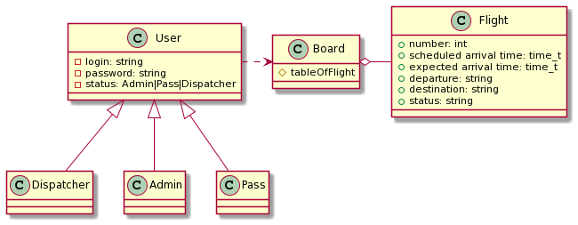

**2.2 Формат входных и выходных данных**

Все входные данные будут вводиться или устанавливаться пользователем через пользовательский интерфейс программы и сохранятся в двоичные файлы.

Данные двоичных файлов также являются входными и выходными данными.

Пример входных данных: При регистрации пользователь вводит свои логин и пароль. Данные считываются и хранятся в двоичных файлах, поэтому даже после закрытия программы, данные не будут потеряны, и при последующей авторизации будет производиться сравнение данных (правильность логина и пароля).

Входные/Выходные данные:

Авторизация | Регистрация | Новый пользователь:

<string>: =\0 |<char><string>

<login>: = <string>

<password>: = <string>

<status>: =Администратор| Диспетчер| Пассажир

Рейс:

<flight>: = <int><time_t><time_t><string><string><status>

<status>: = Отложен | Вылетел| Прилетел.

**3 Список идентификаторов и их назначение**

**4 Подробное описание алгоритма**

**5 Тестирование программы**

Тест-кейс «Авторизация»:

1. Ввод неверных или некорректных данных => сообщение об ошибке в текущем окне о неправильно введенных данных;

При запуске программы открывается окно авторизации. Если введенный логин или пароль содержит меньше 5 или больше 15 символов, то с помощью лейбла система оповещает пользователя о данной ошибке. Если провалилась проверка введенного логина или пароля с данными уже существующего пользователя, то пользователь также будет оповещен об ошибке с помощью лейбла в текущем окне.

Результат тестирования пункта 1 указан на рисунке вфы.

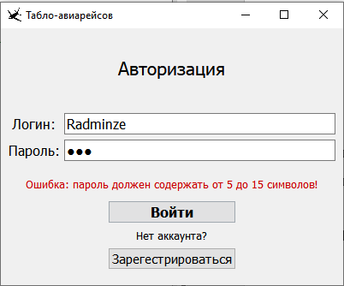

Рисунок – Ошибка о некорректно введенных данных

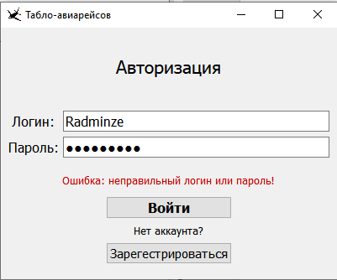

Рисунок – Ошибка о неверных введенных данных

2. Частично или полностью не заполнены поля регистрации => сообщение об ошибке в текущем окне, сигнализирующее о том, что поля не заполнены;

Если пользователь не заполнил одно или несколько полей авторизации, то лейбл текущего окна отобразит содержание ошибки.

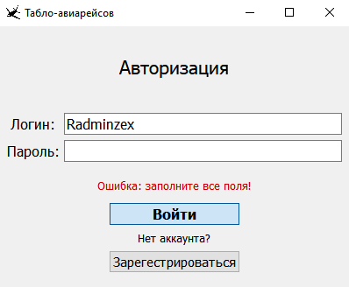

Рисунок – Ошибка о наличии пустых полей

3. Зарегистрированный пользователь пытается авторизоваться => Подтверждение авторизации с правами группы пользователей «Пассажир»;

Если пользователь вводит верные данные и они проходят проверку, то пользователь будет авторизован и перенаправлен в главное окно с соответствующим статусом и правами пассажира.

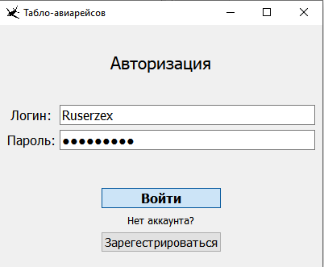

Рисунок – Корректная авторизация пассажира

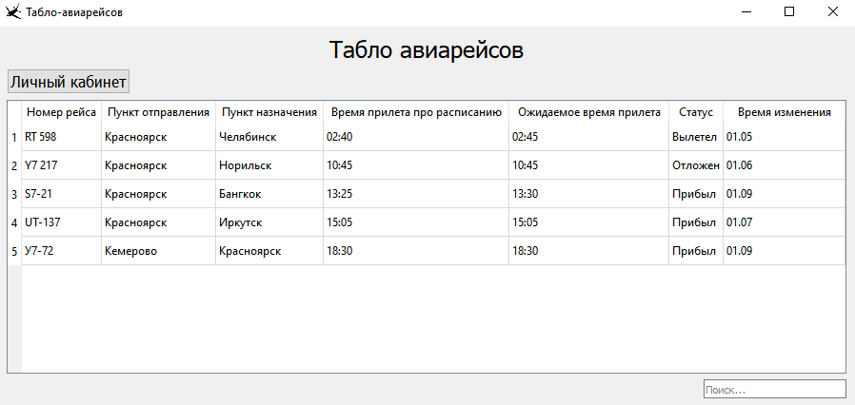

Рисунок – Интерфейс главного окна с правами пассажира

4. Пользователь авторизуется под правами диспетчера => Подтверждение авторизации с правами группы пользователей «Диспетчер»;

Если пользователь вводит верные данные и они проходят проверку, то пользователь будет авторизован и перенаправлен в главное окно с соответствующим статусом и правами диспетчера.

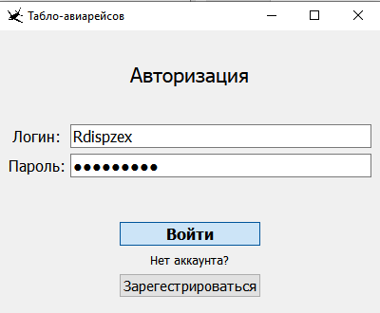

Рисунок – Корректная авторизация диспетчера

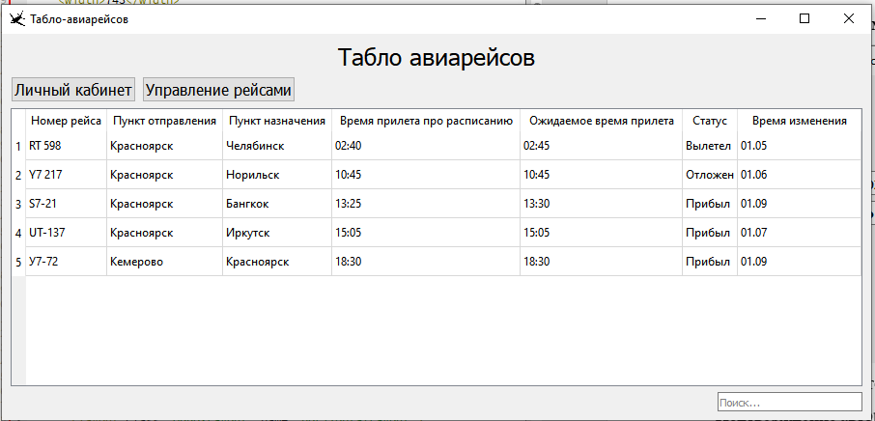

Рисунок – Интерфейс главного окна с правами диспетчера

5. Пользователь авторизуется под правами администратора => Подтверждение авторизации с правами группы пользователей «Администратор».

Если пользователь вводит верные данные и они проходят проверку, то пользователь будет авторизован и перенаправлен в главное окно с соответствующим статусом и правами администратора.

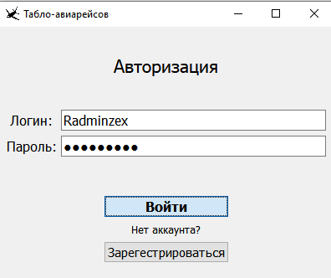

Рисунок – Корректная авторизация администратора

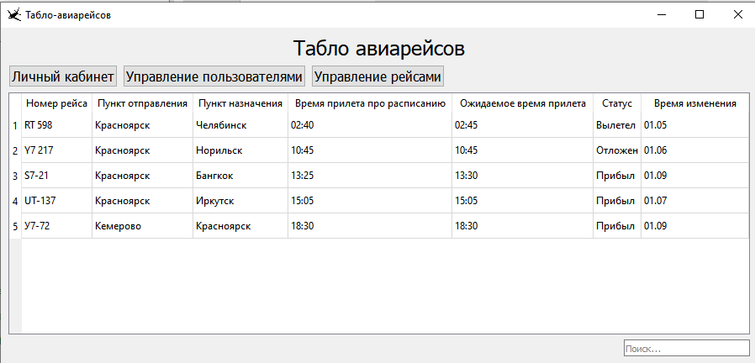

Рисунок – Интерфейс главного окна с правами администратора

Тест-кейс «Регистрация»:

1. Частично или полностью не заполнены поля регистрации => сообщение об ошибке в текущем окне, сигнализирующее о том, что не все поля заполнены;

Если пользователь при регистрации оставит одни или несколько полей пустыми, то лейбл текущего окна оповестит его о соответствующей ошибке.

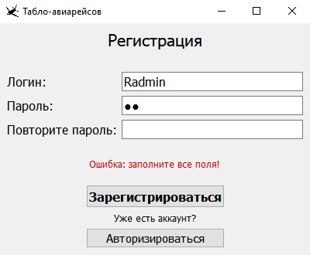

Рисунок – Попытка авторизации с одним пустым полем

2. Совпадение введённых данных с ранее зарегистрированным пользователем => сообщение об ошибке в текущем окне о том, что такой пользователь уже существует в системе;

Если при регистрации пользователь ввел логин, который уже существует в системе, то лейбл текущего окна оповещает о соответствующей ошибке.

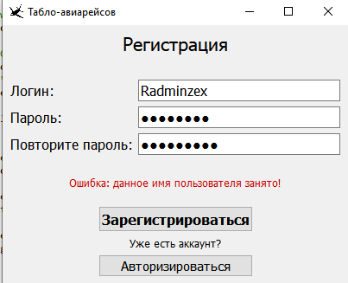

Рисунок – Попытка регистрации с существующим логином

3. Попытка ввода некорректных данных => сообщение об ошибке в текущем окне о некорректности введенных данных;

Если введенный логин или пароль содержит меньше 5 или больше 15 символов, то с помощью лейбла система оповещает пользователя о данной ошибке.

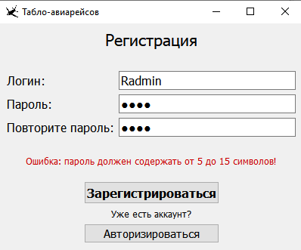

Рисунок – Попытка регистрации с недопустимой длиной пароля

4. Поля «пароль:» и «повторите пароль» не совпадают => сообщение об ошибке в текущем окне;

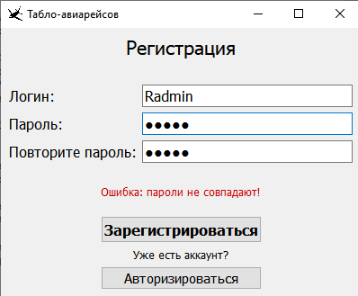

Рисунок – Попытка регистрации при разном содержимом двух полей

4. Ввод корректных данных => пользователь зарегистрирован как пассажир и перенаправлен в окно авторизации.

Если пользователь вводит данные и они проходят проверку, то пользователь будет зарегистрирован и перенаправлен в окно регистрации.

Тест-кейс «Добавление пользователя»:

1. Частично или полностью не заполнены поля добавления пользователя => сообщение об ошибке в текущем окне о том, что не все поля заполнены;

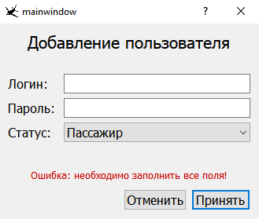

Рисунок – Попытка добавления пользователя без заполнения полей

2. Ввод существующего логина => сообщение об ошибке в текущем окне о том, что данный логин существует;

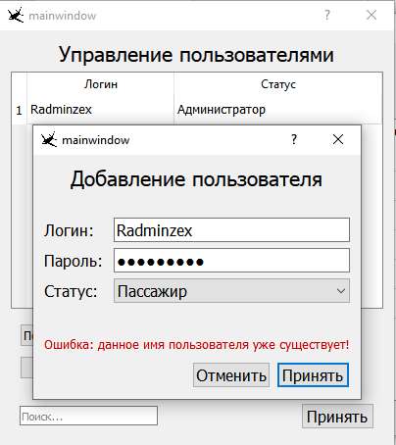

Рисунок – Добавление пользователя с существующим логином

3. Верно заполнены все поля => добавления пользователя в список.

Если администратор корректно заполнил все поля, то после нажатия кнопки «принять», текущее окно указанное на рисунке будет закрыто, а новый пользователь будет добавлен в список окна управления пользователями, указанного на рисунке .

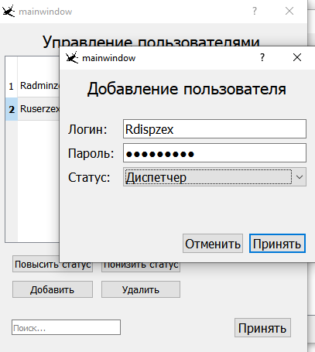

Рисунок – Окно добавления пользователя

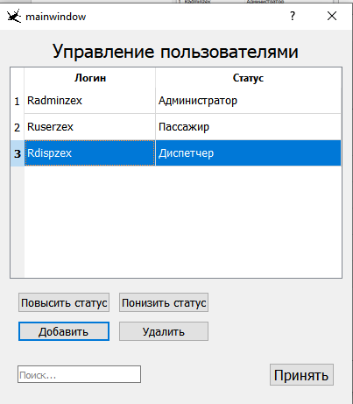

Рисунок – Окно управления пользователями с добавленным пользователем

Тест-кейс «Добавление/редактирование рейса»:

1. Частично или полностью не заполнены поля добавления рейса => сообщение об ошибке в текущем окне о том, что не все поля заполнены;

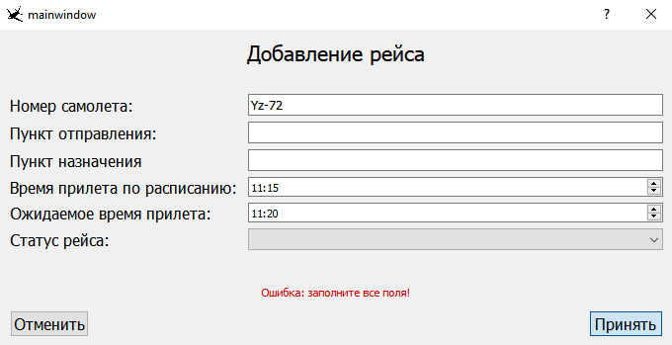

Рисунок – Попытка добавления рейса с незаполненными полями

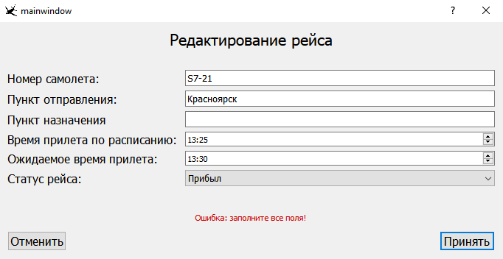

Рисунок – Попытка редактирования рейса с незаполненными полями

2. Заполнены все поля => добавления рейса в список.

Если пользователь корректно заполнил поля текущего окна, указанного на рисунке , то после нажатия кнопки «принять», текущее окно закроется и в окне управления рейсами, указанного на рисунке , добавится в список новый рейс.

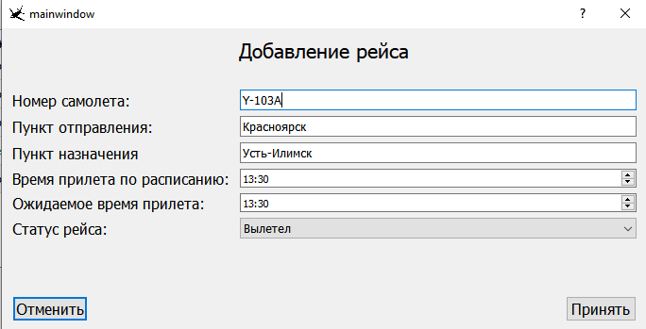

Рисунок – Окно добавления рейса

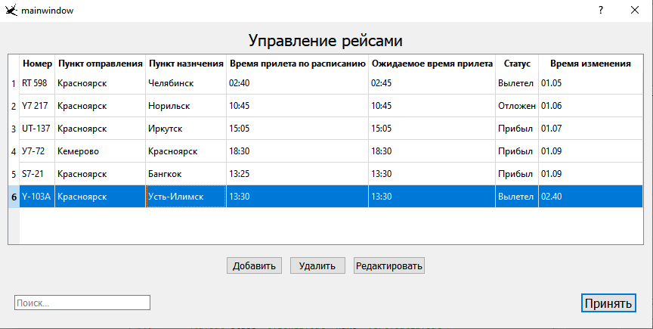

Рисунок – Окно управления рейсами

Тест-кейс «Управление пользователями»:

1. Попытка понизить/повысить или удалить единственного администратора => сообщение об ошибке в текущем окне о том, что не удалось совершить данное действие;

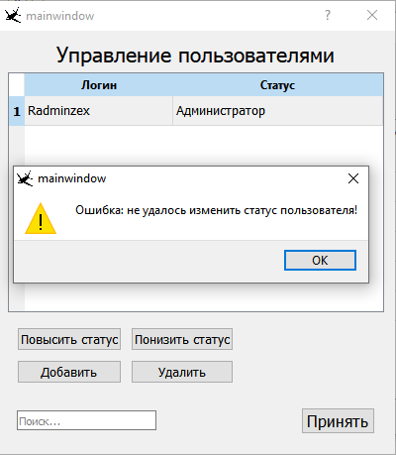

Рисунок – Попытка понизить единственного администратора

2. Попытка понизить пассажира => сообщение об ошибке в текущем окне о том, что данный статус минимальный;

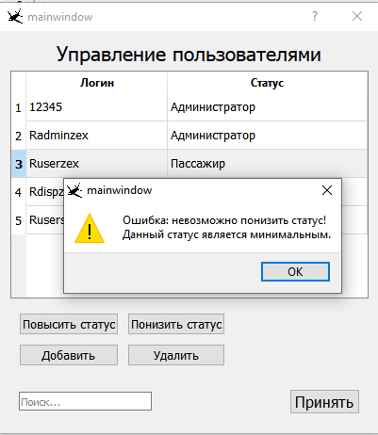

Рисунок – Попытка понизить пассажира

3. Попытка повысить администратора => сообщение об ошибке в текущем окне о том, что данный статус максимальный.

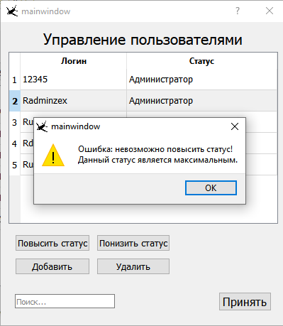

Рисунок – Попытка повысить администратора

**6 Инструкция к программе**